证书编号：915001153048525609001V
单位名称: 重庆市长寿区郭马建材有限公司
注册地址: 重庆市长寿区但渡镇未名村6组400号
法定代表人: 郭云风
生产经营场所地址: 重庆市长寿区但渡镇未名村6组400号
行业类别: 粘土砖瓦及建筑砌块制造 |  | 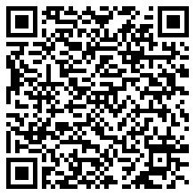
统一社会信用代码：915001153048525609
有效期限：自2025年02月21日至2030年02月20日止
发证机关： | （盖章）重庆市长寿区生态环境局
发证日期： | 2025年02月21日
中华人民共和国生态环境部监制 重庆市长寿区生态环境局印制

